Irakurgaiak inkesta

Eskubeltz taldearen abenturak
Hans Jürgen Press
Elkar-1995-
Itzulpena Pilar Iparragirre (Ikasek moldatua)

Etxe misteriotsua
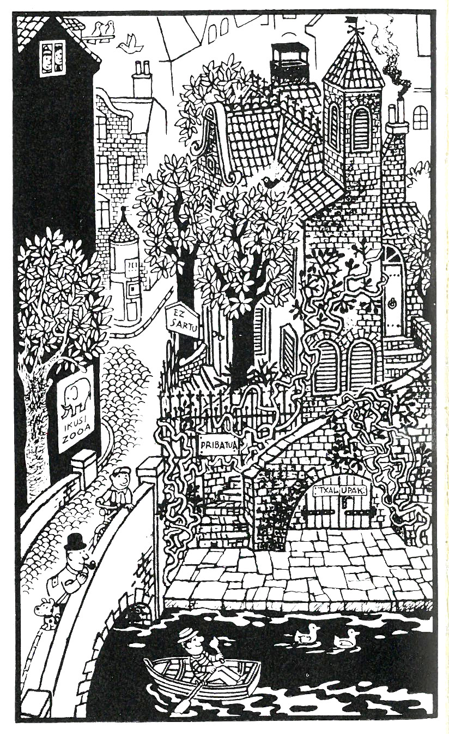
1-Seinale garbi bat
Bazen oren bat, nonbait han, Eskubeltz taldekoak lasai zeudela ganberan, eskolako lanen egiten. Pottolo, pentsakor, idazlumari ausikiz, berina zikinduetarik kanpora so zegoen.
Krak!, entzun zen. Kikik hur bat hautsi zion bere urtxintxari, eta kuskuak kontserba ontzi batera bota zituen. Pottolok kopeta zimurtu zuen:
-Nola idatzi behar da, larre-txori ala larretxori?-galdegin zuen.
-Grisa edo berdea denez ikusi behar- ihardetsi zion Idoiak irriz karkailaka.
-Ni arbola gaineko hegazti hori bezalako txori bati buruz ari naiz...Futxo! Ez da posible!
Bat-batean Pottolo leihoko kristalaren garbitzen hasi zen.
-Zer ez da posible?-galdegin zion Felixek.
-Hor aitzinean nehor ez bizitzea- erantzun zion Pottolok- Bada hiru urte etxe hori hutsik dagoela eta!
Eskubeltz talde osoa leihora hurbildu zen;
-Baina, gauza jakina da aitzineko egoitza horretan, arratoiak baizik ez direla bizi!-oihuka hasi zen Kiki.-Begira, leihoak eta ateak zerratuak dauzka.
-Utz ikustera- eta Idoiak sudurra berinaren kontra tinkatu zuen.
Bulta baten buruan erran zuen:
- Ene ustez, Pottolok arrazoi du, etxe horretan norbait bizi da.

□ Zerk adierazten zuen etxe misteriotsuan norbait zegoela?
(Ez baduzu atzematen, ondoko kapituluan jakinen duzu, idatzirik baita)

2- Sartze gordea
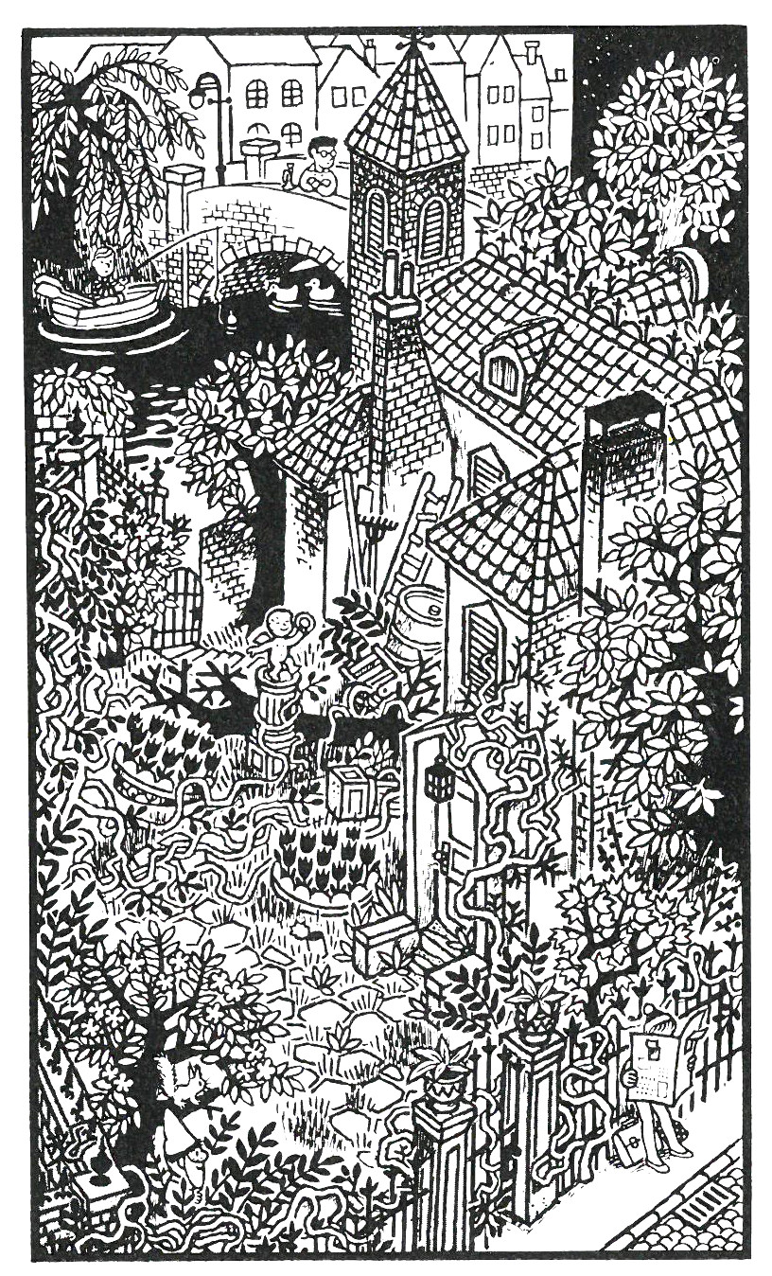
Eskubeltzekoentzat ez zegoen dudarik:
tximiniatik ateratzen zen keak frogatzen zuen etxe misteriotsuan norbait bazela.
-Orain badakigu norbait badagoela barnean-erran zuen Felixek.
-Bainan ez dugu ezagutzen-erantzun zion Pottolok-. Denborarik galdu gabe ikerketa lanetan hasi ziren.
Biharamun goizean eskolara joan aitzin Eskubeltz taldea bildu zen etxe misteriotsuaren ondoan.
Hiru minuturen buruan bakoitza bere lekuan zegoen. Felixek aitzineko atea zaintzen zuen, Pottolok ubide aldeko zatia, eta Idoia lorategiko atearen ondoan zegoen, egunkarian eginiko bi zilotxori esker karrikara begira. Kiki ipotxez mozorrotu zen eta igeltsuzkoa balitz bezala, belaunetaraino heltzen zitzaizkion asunen artean zegoen geldi-geldia. Sagu bat ere ez zen pasatuko etxearen gibeletik hark ikusi gabe.
Bi oren iragan ziren eta ez zen nehor etxe barnera sartu.
“Norbaiten zaintzea baino gauza aspergarriagorik ez da inkestari batentzat”, pentsatu zuen Pottolok aharrausika. “Futxo! Bururatu zitzaion bat-batean Kikiri, gure “laguna” denbora guzian etxe barnean dago. Hemen sartze gorde bat badago, dudarik gabe. Eta gainera, ederki kamuflaturik dago! Bai horixe!”

□ Non dago sartze gordea?

3. X jaunaren gela
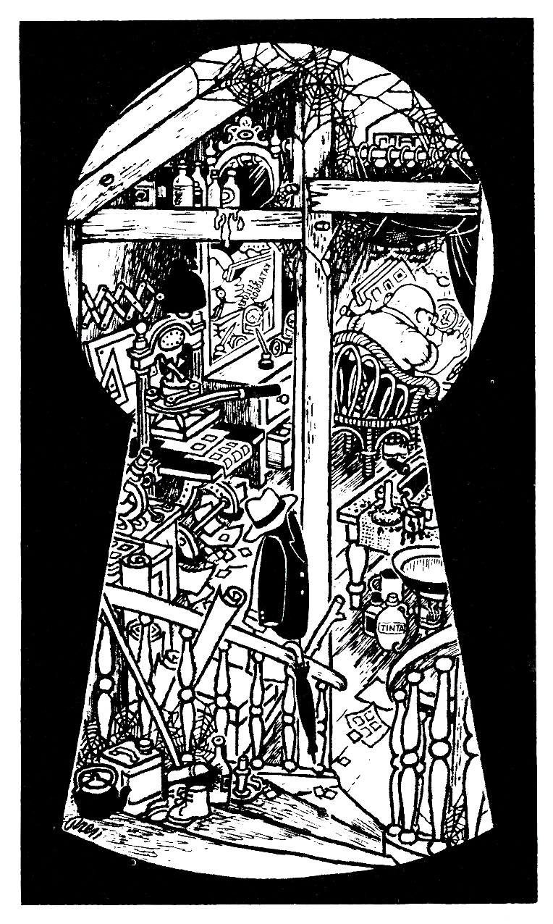
Kikik gizonaren aurpegia ikusi bezain laster hetsi zen sartze gordeko tapa. Eskubeltzekoak, makurturik, tulipen ondora hurbildu ziren. Pottolok lore bat usaindu zuen.
-Artifiziala da- erran zuen.
-Altxa ezazu tapa- manatu zion Idoiak- ni jautsiko naiz.
Eta hori erran orduko Idoia sartze gordean beheiti desagertu zen. Barnean dena lasai zegoen.
“Ate bat”, pentsatu zuen bat-batean Idoiak, sarraila zilotik argia ageri zela ohartu zelarik. Barnean norbait bazela susmatzen zuen, liburu baten orrialdeak itzultzean sortzen den azantz leuna entzuten zuela iruditu baitzitzaion. Toki hetsia zen hura, hezetasunak sortzen duen mutxi usaina nabaria zen. Poliki-poliki ate ondora hurbildu zen eta eskuak kasu emanez sarraila ondoan ezarri zituen. Egurrezko ate latz hura, bustia zen hezetasunaren eraginez. Begia sarrailaren parean ezarri eta barnera buruz so egin zuen. Gela puskeria zaharrez beterik zegoen, armiarma sareak sabaitik dilindan, gelaren erdian abantzu usteldurik zen egurrezko habea eta honen gibelean, erremedioen artean, apain-mahai bat miraila eta guzi. Eskuinaldean, mahai baten gainean, paperak eta isipuak, eta azpian tindu poteak.
Bat batean hatsa gelditu zitzaion. Gelako xoko batean pertsona ezezagun bat zegoen jarririk.
Idoiak gizonaren gorputza mahai gainera makurtzen zela ikusi zuen eta aitzinean zuenari erne-erne so egiten ziola lupa batez.
Bulta baten buruan, haurren ganberako atea ireki zen tanpez eta Idoia agertu zen. Eskubeltz taldekoak jauzika hasi ziren lorietan, Idoia sendo eta oso itzuli zela ikustean.
-Zortea ukan dut, mutikoak! Badakit zertan ari den X jauna.

□ Zertan ari zen X jauna?
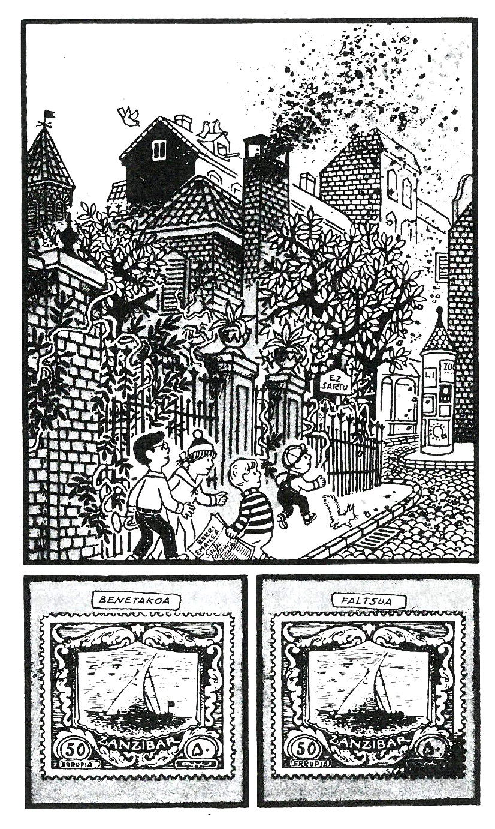
4. 50 errupiako tinbre faltsua
- Harrigarria!- argitu zuen Felixek-
X jauna tinbre zalea da orduan.
-Nihaurek ikusi dut- erran zuen Idoiak- Ene aita ere, astia duelarik, tinbre bilduma egiten aritzen da, eta ene ustez gizon hori biziki jakintsua da gai horretan.
-Sinesten dugu! -oihukatu zion Pottolok, ganberara egunkaria eskuan sartzen zelarik- Irakur ezazue!
Eskubeltzekoek ozenki irakurri zuten tituluetarik bat:
-”Seilu faltsutzailea”
Eta 22 minutu berantago
X jaunaren etxe aitzinean zeuden. Heldu bezain laster tximiniari kea zeriola ohartu ziren eta airean paper erre batzuk hegan zebiltzala. Kikik doi-doia beltzaturik zegoen bat harrapatu zuen: Zanzibarko 50 errupiako tinbrea zen.
-Igurika!-erran zuen Idoiak bere zakutik tibre-katalogoa atera ondotik- hemen badago Zanzibarko 50 errupiako tinbre bat.
Kikik beltzatua zen tinbrearekin parekatu zuen eta oihuka hasi zen:
-Zerbait falta zaio! Faltsua dela dirudi.

□ Zer falta zitzaion tinbre faltsuari?

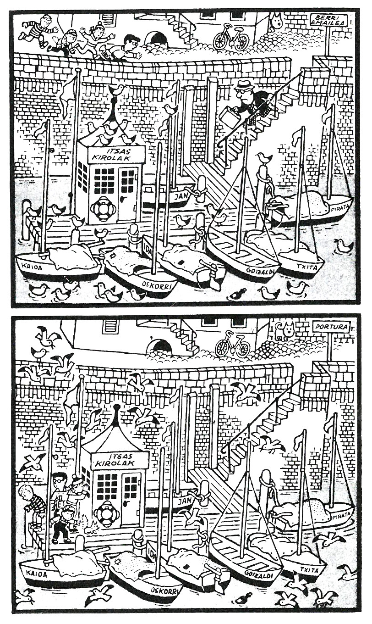
5. Ubidetik ihesi
-Baina tinbreari itsasontziaren bandera falta baldin bazaio, ezingo du saldu- erran zuen Felixek.
-Ez naski- ihardetsi zion Idoiak- Horregatik erretzen ditu, preseski. Inprimatzean egin duen akatsa da. Orain, segur, ongi faltsutuak diren tinbreekin ihesi joan dela.
-Horixe da guk trabatu behar duguna- aldarrikatu zuen Pottolok.
Eskubeltzekoak etxe inguruan barreiatu ziren sartze guzien zaintzeko. Baina minutuak joan, minutuak jin, han ez zen deusik higitzen. Bat-batean turuta soinua entzun zen eta Idoia, Pottolo eta Kiki lasterka abiatu ziren zubira buruz.
-Joan da!-oihuka ari zen Felix- Itsasbazterretik doa, tximistaren gisa. Metalezko maleta ttipi bat darama.
Istant batez Idoia gogoetatzen gelditu zen.
- Segur Australiara eskapatu nahi duela. Portura joan behar dugu.
Eskubeltzekoak portuko karrika hertsira, mihia kasik kanpoan, heldu zirelarik, gizona portuko harmailen jausten ikusi zuten, maletatxo dirdiratsua eskuan zuela. Haren gibeletik lasterka joanik ere, berantegi heldu ziren. Pasabidea hutsik zegoen, eta kiosko ttipian ere ez zen X jaunaren hatzik ageri.
-Behar bada uretara murgildu da- erran zuen Pottolok.
-Hori hala izan balitz, bederen kapela ikusiko genuke ur gainean- ihardetsi zion Kikik ironiaz- Nik uste, haren kapela beste nonbait dago.

□ Non zegoen X jauna?

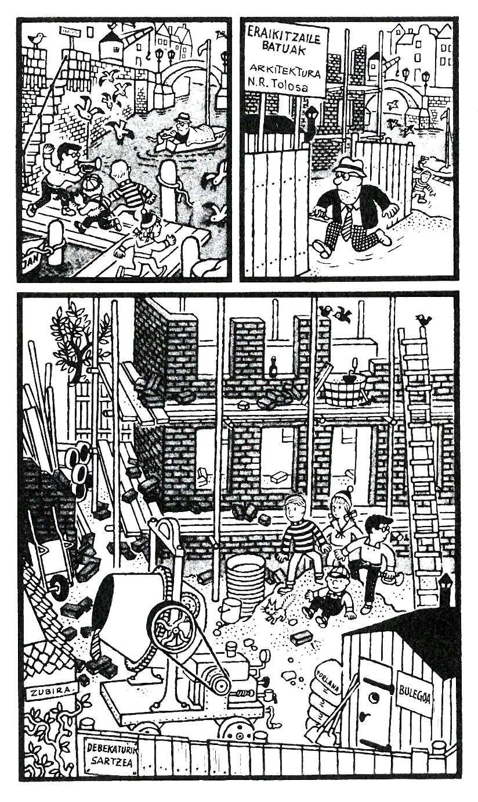
6. Harrapagailuan

Kikik txalupa bat besteak baino hondoratuagoa zegoela ikusi zuelarik, X jauna hartan zegoela ulertu zuen. Lagun taldeko bestek ere ikusi zuten, baina gizonak txalupako soka moztu eta ziztu bizian ihes egin zuen.
-Tarari! Tarari!- Felixek turuta jo zuen.
Horrek “denak ene gibeletik” erran nahi zuen. Taldea portuko karrika hertsira joan zen korrika eta lasterka batean ubidearen beste aldera zeraman zubi gainetik iragan zen. Gizonak txalupatik jauzi egin zuen eta arinki karrika kantoira abiatu zen. Pottolok Pinudi karrikako eraikuntza batean sartzen
doi-doietarik ikusi zuen. Gero, begi kliska batez desagertu zen.
Orduan Eskubeltz taldekoak hondar meta baten gainera igan ziren.
- Nahiz eta gizonak alde egin digula onartu, poliziari haren deskribapen zehatza emateko gai gara- erran zuen Kikik.
-Ez da batere zaila- gehitu zuen Idoiak -galtza laukidunak, palto beltza eta ttattarra marraduna erran zuen- Pottolo, har ezazu sakelako telefonoa eta 112ra deit.
“Beti ni”, pentsatu zuen Pottolok.
-Poliziak hiru auto-patruila behar ditu. Argi da?
-Ez, ezta batere hori. Zergatik hiru auto?
-Gizona harrapagailu batean sartua delako. Erna, gazte!

□ Nola jakin zuen Idoiak X jauna non gorde zen?

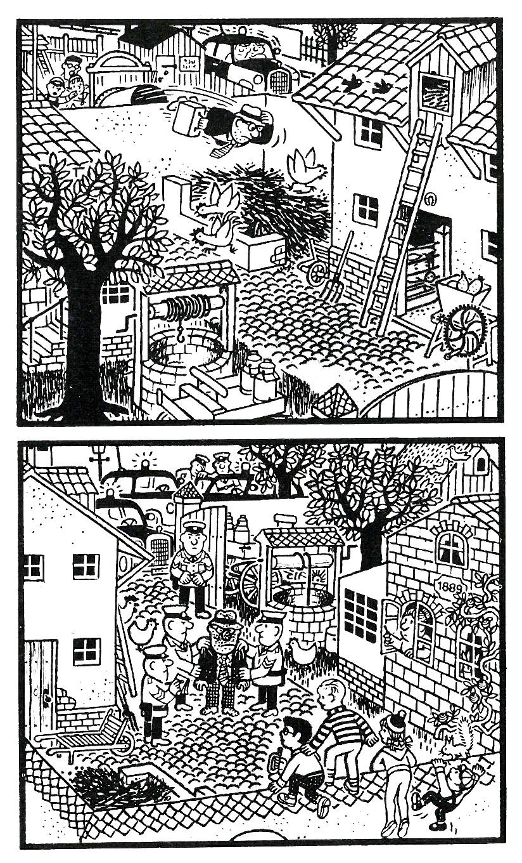
7. Lurreratze behartua

Memento hartan polizia sirena guziak joka agertu ez balitz, gure seilu faltsutzailea betoi makina barnean geldituko zen. Baina Eskubeltzekoek X jauna betoigailutik jauzi ikaragarri bat eginez ateratzen ikusi zuten eta harresiaren beste aldean gordetzen, bere maleta ttipia beti eskuan.
-Ai!-erran zuen idoiak- Min hartuko du horrek.
Baina X jaunak ez zuen minik hartu, ongarri meta baten gainean egin baitzuen bere lurreratze behartu hura.
-Usain txarra dauka honek!- erran zuen Faraldo inspektoreak, handik laster, hiru auto-patruilaren buru hurbildu zelarik baserrira.
Indarrez arrastatu zuten X jauna, hau oldarturik ere:
-Noiztik debekatua da behi-kaka usainaren ukaitea? Utz nazazue bakean!
-Zuk tinbre faltsuak egin dituzu! Non daude?
Gizonak ez zuen deusik erran. Anartean, poliziek inguru guzia miatu zuten. Baina fitxik aurkitu gabe. Gizona libre uztekotan zeuden Eskubeltzekoak agertu zirelarik.
-Nor zarete zuek?- galdegin zuen bortizki inspektoreak;
-Ezkubeltzekoak gara- erantzun zioten jendetasunez-Barnean tinbre faltsuak dituen maletatxoa erakustea nahi ote duzu?

□ Maleta ttipia non zela uste zuten?

